Informatīvais ziņojums par valsts budžeta prioritārajiem pasākumiem 2018., 2019. un 2020.gadam
Pamatojoties uz Likumu par budžetu un finanšu vadību (turpmāk – LBFV), saskaņā ar 2012.gada 11.decembra Ministru kabineta (turpmāk – MK) noteikumiem Nr.867 “Kārtība, kādā nosakāms maksimāli pieļaujamais valsts budžeta izdevumu kopapjoms un maksimāli pieļaujamais valsts budžeta izdevumu kopējais apjoms katrai ministrijai un citām centrālajām valsts iestādēm vidējam termiņam” (turpmāk – MK noteikumi Nr.867) un 2017.gada 28.marta rīkojumu Nr.141 “Par likumprojekta “Par vidēja termiņa budžeta ietvaru 2018., 2019. un 2020.gadam” un likumprojekta “Par valsts budžeta 2018.gadam” sagatavošanas grafiku” (turpmāk – MK rīkojums Nr.141), Finanšu ministrija (turpmāk – FM) ir sagatavojusi informatīvo ziņojumu par valsts budžeta prioritārajiem pasākumiem (turpmāk – prioritārie pasākumi) 2018., 2019. un 2020.gadam.
FM veica padziļinātu analīzi par jauno politikas iniciatīvu (turpmāk – JPI), administratīvās kapacitātes stiprināšanas pasākumu, citu prioritāro, neatliekamo pasākumu iesniegšanas un izskatīšanas procesu, pamatojoties uz līdzšinējo valsts budžeta attīstības daļas veidošanas praksi. Tika secināts, ka līdz šim piemērotais minēto pasākumu iedalījums nosacītās kategorijās ne vienmēr raksturoja pasākuma būtību, daļai pasākumu to izskatīšanas kārtība nav atrunāta normatīvajos aktos, kā arī FM iepriekšējos gados vērtēja un ranžēja JPI sarakstus pēc punktiem, pārbaudīja aprēķinus pasākumiem, no kuriem lielākā daļa netika atbalstīti, un kas līdz desmitkārt pārsniedza saprātīgas valsts budžeta finansiālās iespējas.
Veiktā izvērtējuma rezultātā FM saskatīja nepieciešamību mainīt līdzšinējo kārtību, ieviešot vienotu pieeju – prioritārie pasākumi, – kā arī nodrošinot, lai prioritāro pasākumu iesniegšanas un izvērtēšanas process būtu vienkāršāks, efektīvāks, akcentētu prioritāro pasākumu ietekmi uz ekonomisko izaugsmi un tautsaimniecību. Papildus tam, jaunā pieeja iespēju robežās sekmēs ministriju iekšējo resursu pārorientēšanu valsts attīstībai, kā arī ļaus koncentrēties uz tādas informācijas sagatavošanu, kas ir atbilstoša finansējamā prioritārā pasākuma virzības (izskatīšanas) stadijai.
MK 2017.gada 3.maijā apstiprināja FM sagatavotos noteikumus “Grozījumi Ministru kabineta 2012.gada 11.decembra noteikumos Nr.867 “Kārtība, kādā nosakāms maksimāli pieļaujamais valsts budžeta izdevumu kopapjoms un maksimāli pieļaujamais valsts budžeta izdevumu kopējais apjoms katrai ministrijai un citām centrālajām valsts iestādēm vidējam termiņam””, kas paredz visiem prioritārajiem pasākumiem piemērot vienotu izskatīšanas procedūru. Šis noteikumu projekts tika izstrādāts ciešā sadarbībā ar nozaru ministrijām un tā saskaņošanas process bija veiksmīgs un uz sadarbību vērsts, kura ietvaros ministrijas operatīvi sniedza viedokļus un konstruktīvus ierosinājumus.
Jaunais prioritāro pasākumu process 5 svarīgākajos soļos atspoguļots shēmā:
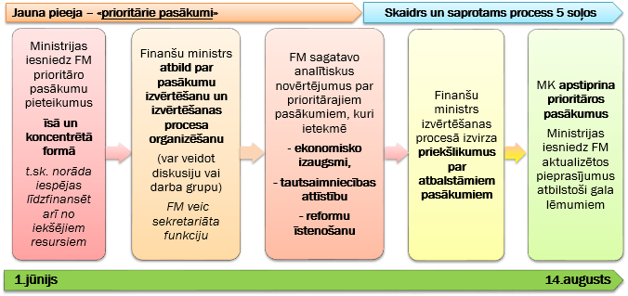
1.att. Jaunais prioritāro pasākumu process
Jauna procesa ieviešanas rezultātā sagaidāmie ieguvumi:
• veicināta pieeja pārskatīt ministriju veicamās aktivitātes un iekšēji rast līdzfinansējumu jauniem prioritārajiem pasākumiem;
• akcentēta prioritāro pasākumu ietekme uz ekonomisko izaugsmi un tautsaimniecību, kas ir aktuāli pašreizējam ekonomikas attīstības tempam un to izaugsmi veicinošo pasākumu īstenošanai;
• visiem prioritārajiem pasākumiem piemērota vienota izskatīšanas procedūra, nodrošinot procesa caurskatāmību un aktuālās informācijas pieejamību par prioritārā pasākuma saturu līdz pat budžeta likumprojekta apstiprināšanai Saeimā;
• samazināts administratīvais slogs apjomīgas dokumentācijas vērtēšanā un ranžēšanā, un tā vietā lielāku uzmanību pievēršot prioritāro pasākumu būtības analīzei.
Atbilstoši atbalstītajam normatīvajam regulējumam MK katru gadu pie Latvijas Stabilitātes programmas izskatīšanas varēs noteikt īpašus nosacījumus attiecībā uz iesniedzamajiem prioritārajiem pasākumiem, atkarībā no konkrētā gada aktuālajām sfērām (minētais būs spēkā sākot ar 2018.gadu).
Finanšu ministrs, ņemot vērā valsts budžeta finansiālās iespējas, nodrošina prioritāro pasākumu izvērtēšanu un sagatavo priekšlikumus MK par atbalstāmajiem prioritārajiem pasākumiem. Pārresoru koordinācijas centrs (turpmāk – PKC) izvērtēs ministriju prioritāro pasākumu atbilstību NAP, citiem politikas plānošanas dokumentiem un Valdības rīcības plānam. Prioritāro pasākumu izvērtēšanā tiks ņemtas vērā īstenojamās strukturālās reformas, prioritāro pasākumu ietekme uz tautsaimniecību (tai skaitā nacionālo drošību) un ekonomisko izaugsmi, atbilstību vidēja termiņa budžeta ietvara likumā noteiktajiem budžeta mērķiem un prioritārajiem attīstības virzieniem, kā arī no ministriju budžetiem novirzāmo finansējumu prioritāro pasākumu īstenošanai.
Tāpat FM virzīs grozījumus LBFV likumprojekta “Par valsts budžetu 2018.gadam” pavadošo likumprojektu paketē, lai arī tur aizstātu JPI ar prioritārajiem pasākumiem.
Ministrijas līdz šā gada 1.jūnijam iesniedza FM prioritāro pasākumu pieteikumus, kas sagatavoti pēc jaunās kārtības.
- Ministriju iesniegtie priekšlikumi prioritārajiem pasākumiem
Ministriju un neatkarīgo institūciju papildu finansējuma pieprasījumi 2018.gadam kopā veido 752,9 milj. euro, 2019.gadam – 1 003,0 milj. euro un 2020.gadam – 1 131,2 milj. euro.
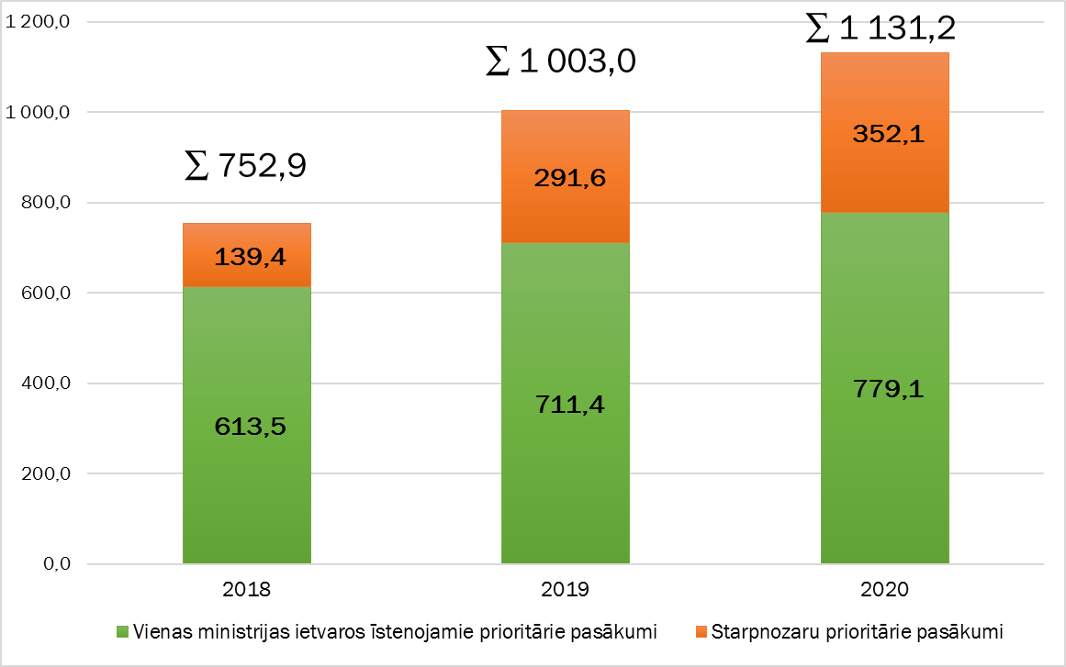
2.att. Papildu finansējuma pieprasījumi 2018.–2020.gadam sadalījumā pa prioritāro pasākumu veidiem, milj. euro
Kopējie pieprasījumi prioritāro pasākumu īstenošanai un kopējie papildus pieprasījumi sadalījumā pa ministrijām un neatkarīgajām institūcijām atspoguļoti 2. un 3.attēlā.
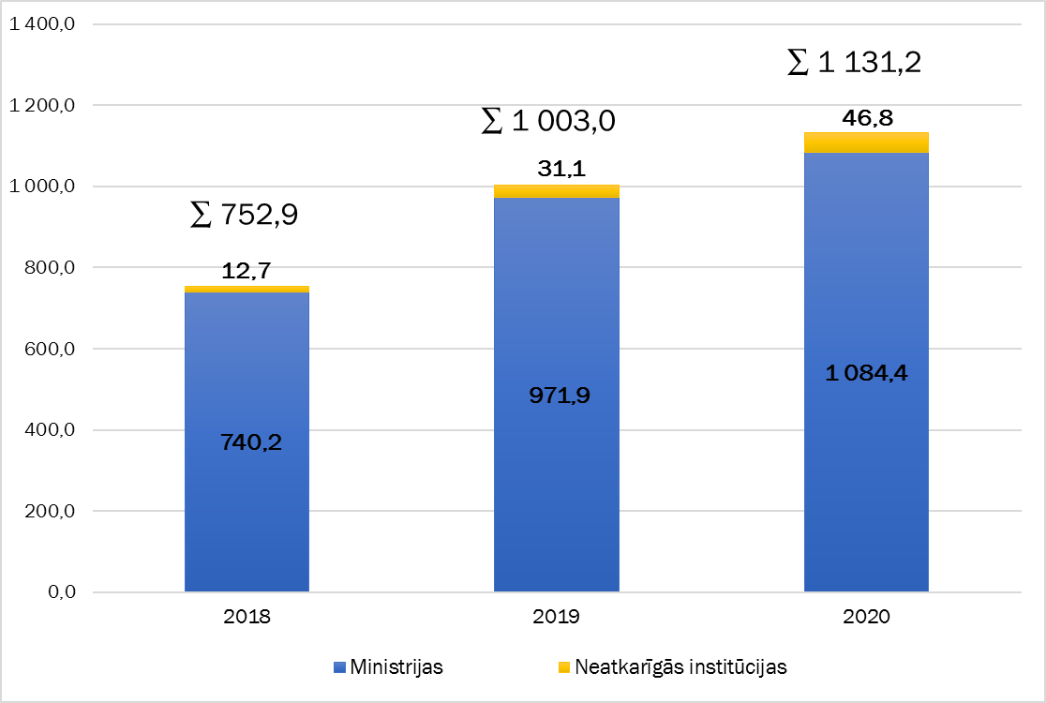
3.att. Ministriju un neatkarīgo institūciju papildu finansējuma pieprasījumi 2018. - 2020.gadam, milj. euro
Ministriju pieprasītais finansējums prioritāro pasākumu īstenošanai atspoguļots 4.attēlā. Attēls parāda, ka lielāko finansējumu prioritāro pasākumu īstenošanai pieprasījusi Veselības ministrija (2018.gadam – 274,8 milj. euro, 2019.gadam – 408,0 milj. euro un 2020.gadam – 523,1 milj. euro), Satiksmes ministrija (2018.gadam – 131,3 milj. euro, 2019.gadam – 132,8 milj. euro un 2020.gadam 140,5 milj. euro) un Ekonomikas ministrija (2018.gadam – 116,7 milj. euro, 2019.gadam – 122,8 milj. euro un 2020.gadam – 128,2 milj. euro).
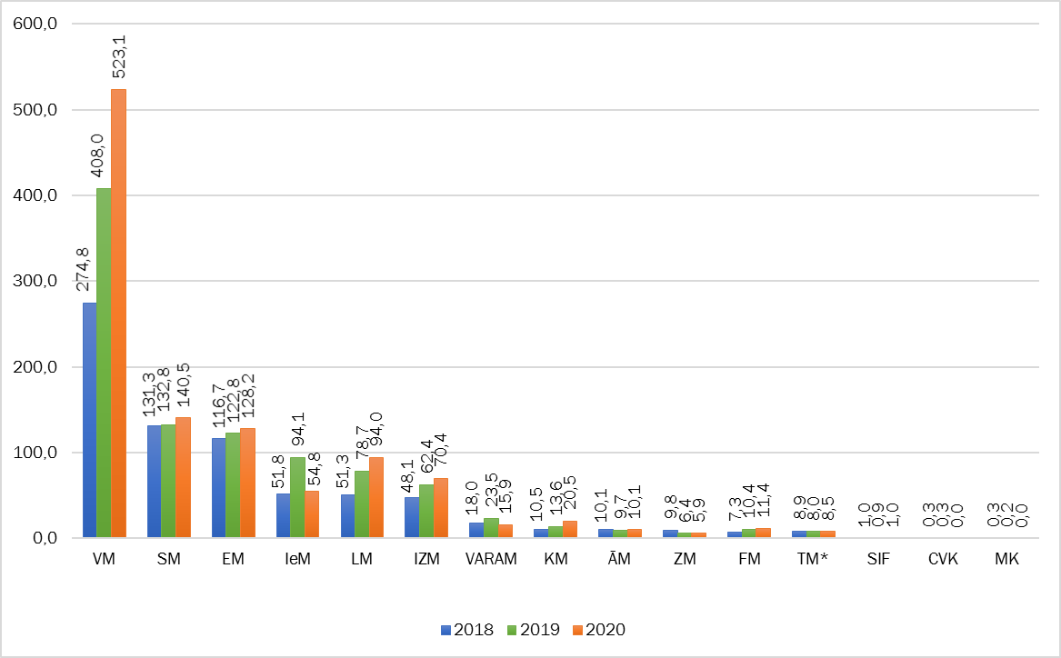
4.att. Ministriju pieprasītais finansējums prioritārajiem pasākumiem 2018.–2020.gadam, milj. euro
* TM prioritātēs iekļauts arī papildus nepieciešamais finansējums Satversmes aizsardzības birojam (informācija klasificēta). Attiecīgi 2018.gadam Satversmes aizsardzības birojam papildus nepieciešamais finansējums ir 2,1 milj. euro, 2019.gadam un 2020.gadam 1,1 milj. euro ik gadu.
Ministriju pieprasījumi prioritārajiem pasākumiem, tai skaitā starpnozaru prioritārajiem pasākumiem apkopoti un pievienoti informatīvajam ziņojumam (skat. 1 un 2.pielikumu).
Veselības ministrijas prioritāro pasākumu sarakstā kā svarīgākie (pirmie trīs) norādīti šādi pasākumi:
- Ambulatoro veselības aprūpes pakalpojumu pieejamības uzlabošana (29_01_P). Pasākumam nepieciešamais finansējums 2018.gadam 16,6 milj. euro, 2019.gada 29,1 milj. euro un 2020.gadam 29,2 milj. euro;
- Stacionāro veselības aprūpes pakalpojumu pieejamības uzlabošana (29_02_P). Pasākumam nepieciešamais finansējums 2018.gadam 27,3 milj. euro, 2019.gada 35,0 milj. euro un 2020.gadam 42,5 milj. euro;
- Pārējo veselības aprūpes tarifu elementu palielināšana (29_03_P). Pasākumam nepieciešamais finansējums 2018.gadam 33,9 milj. euro, 2019.gada 39,4 milj. euro un 2020.gadam 45,5 milj. euro.
Satiksmes ministrijas prioritāro pasākumu sarakstā kā svarīgākie (pirmie trīs) norādīti šādi pasākumi:
- Autoceļu sakārtošanas programma 2014. - 2023. gadam (17_01_P). Pasākumam nepieciešamais finansējums 2018., 2019.gadam 88,0 milj. euro ik gadu un 2020.gadam 98,0 milj. euro;
- Dotācija zaudējumu segšanai sabiedriskā transporta pakalpojumu sniedzējiem (17_02_P). Pasākumam nepieciešamais finansējums 2018., 2019. un 2020.gadam 12,0 milj. euro ik gadu;
- Kompensācija par dzelzceļa infrastruktūras lietošanu (17_03_P). Pasākumam nepieciešamais finansējums 2018., 2019. un 2020.gadam 16,3 milj. euro ik gadu.
Ekonomikas ministrijas prioritāro pasākumu sarakstā kā svarīgākie (pirmie trīs) norādīti šādi pasākumi:
- Elektroenerģijas lietotāju atbalsta nodrošināšana (12_01_P). Pasākumam nepieciešamais finansējums 2018.gadam 93,5 milj. euro, 2019.gadam 101,9 milj. euro un 2020.gadam 107,4 milj. euro;
- Konkurences padomes kritiskās kapacitātes uzlabošana un izaugsmes nodrošināšana (12_02_P). Pasākumam nepieciešamais finansējums 2018., 2019. un 2020.gadam 1,0 milj. euro ik gadu;
- Efektīva tirgus uzraudzība konkurētspējīgu un drošu preču un pakalpojumu attīstībai (12_03_P). Pasākumam nepieciešamais finansējums 2018., 2019. un 2020.gadam 0,8 milj. euro ik gadu.
Kā viens no jauninājumiem ministrijām, iesniedzot pieprasījumus prioritārajiem pasākumiem, ir pārskatīt ministriju veicamās aktivitātes un iekšēji rast līdzfinansējumu jauniem prioritārajiem pasākumiem. Piecas ministrijas (Ārlietu ministrija, Finanšu ministrija, Veselības ministrija, Vides aizsardzības un reģionālās attīstības ministrija, Izglītības un zinātnes ministrija) sniegušas priekšlikumus atsevišķu prioritāšu līdzfinansēšanai no iekšējiem resursiem.
Ārlietu ministrija norādījusi, ka iesniegtajai prioritātei “Latvijas prezidentūrai Baltijas jūras valstu padomē (BJVP) (no 2018.g. vidus – 2019.g. vidum) un Baltijas ministru padomē (BMP) (2019.gadā)” (11_08_P) finansējums 9 000 euro apmērā ik gadu 2018. un 2019.gadā, tiks rasts ministrijas budžeta ietvaros.
Finanšu ministrija norādījusi, ka prioritātei “VID ierēdņu un darbinieku atbilstoša motivēšana stratēģisko mērķu sasniegšanai” (13_08_P) finansējums 10 876 138 euro apmērā ik gadu (2018., 2019. un 2020.gadā un turpmāk katru gadu), tiks rasts ministrijas budžeta ietvaros. Prioritātei “Apvienotas nodokļu un muitas policijas izveidošana un Iekšējās drošības daļas pakļautības maiņas īstenošana” (13_02_P) finansējums 2 214 816 euro apmērā 2018.gadā, 982 053 euro apmērā 2019.gadā un 706 173 euro apmērā 2020.gadā tiks rasts ministrijas budžeta ietvaros. Prioritātei “Valsts nodokļu politikas pamatnostādņu 2018.-2021.gadam ieviešana Valsts ieņēmumu dienestā” (13_01_P) finansējums 1 142 171 euro apmērā 2018.gadā, 443 849 euro apmērā 2019.gadā un 79 609 euro apmērā 2020.gadā tiks rasts ministrijas budžeta ietvaros. Prioritātei “Analītiskās kapacitātes stiprināšana nodokļu ieņēmumu, riska vadības un nodokļu maksātāju segmentēšanas jomās” (13_03_P) finansējums 843 527 euro apmērā 2018.gadā, 914 305 euro apmērā 2019.gadā un 350 066 euro apmērā 2020.gadā tiks rasts ministrijas budžeta ietvaros. Prioritātei “Grāmatvedības uzskaites funkcijas centralizēšana” (13_06_P) finansējums 290 908 euro apmērā 2018.gadā, 478 012 euro apmērā 2019.gadā tiks rasts ministrijas budžeta ietvaros. Prioritātei “Noziedzīgi iegūtu līdzekļu legalizācijas un terorisma finansēšanas risku ierobežošana” (13_01_H) finansējums 186 187 euro apmērā 2018.gadā, 174 287 euro apmērā 2019.gadā un 2020.gadā tiks rasts ministrijas budžeta ietvaros. Prioritātei “Nodokļu informācijas pakalpojumu modernizācija” (13_04_P) finansējums 999 000 euro apmērā turpmākajā laika posmā līdz pasākuma pabeigšanai, kā arī 571 500 euro turpmāk katru gadu tiks rasts ministrijas budžeta ietvaros. Prioritātei “Interaktīvo azartspēļu un izložu uzraudzības pilnveidošana un finansējuma nodrošināšana Izložu un azartspēļu uzraudzības inspekcijai 4. Noziedzīgi iegūtu līdzekļu legalizācijas un terorisma finansēšanas novēršanas direktīvas prasību izpildei” (13_07_P) finansējums 150 697 euro apmērā 2018.gadā un 116 256 euro 2019.gadā tiks rasts ministrijas budžeta ietvaros.
Veselības ministrija norādījusi, ka iesniegtajai prioritātei “Pacientu iesniegumu/sūdzību izskatīšanas, t.sk. Ārstniecības riska fonda ietvaros, nodrošināšana” (29_21_P) finansējums 138 022 euro apmērā 2018., 2019. un 2020.gadā tiks rasts ministrijas budžeta ietvaros. Prioritātei “Neatkarīgas un efektīvas antidopinga struktūras izveide Valsts sporta medicīnas centrā” (29_18_P) finansējums 97 370 euro apmērā 2018., 2019. un 2020.gadā tiks rasts ministrijas budžeta ietvaros. Prioritātei “Paula Stradiņa Medicīnas vēstures muzeja darbības nepārtrauktības nodrošināšana un izglītojošās funkcijas kapacitātes palielināšana” (29_15_P) finansējums 5 859 euro apmērā 2018., 2019. un 2020.gadā tiks rasts ministrijas budžeta ietvaros.
Vides aizsardzības un reģionālās attīstības ministrija norādījusi, ka prioritātei “Eiropas Strukturālo un investīciju fondu mērķa “Eiropas teritoriālā sadarbība” programmu finansēto projektu finanšu kontroles nodrošināšana” (21_15_P) finansējums 447 007 euro apmērā 2018., 2019. un 2020.gadā tiks rasts ministrijas budžeta ietvaros. Prioritātei “Numerācijas datubāzes izstrāde” (21_08_P) finansējums 89 237 euro apmērā 2018., 2019. un 2020.gadā tiks rasts ministrijas budžeta ietvaros.
Izglītības un zinātnes ministrija norādījusi, ka prioritātei “Latvijas Republikas valdības un Eiropas skolu Konvencijā noteikto saistību izpilde” (15_20_P) finansējums 58 890 euro apmērā 2018.gadā un 67 789 euro apmērā 2019. un 2020.gadā tiks rasts ministrijas budžeta ietvaros.
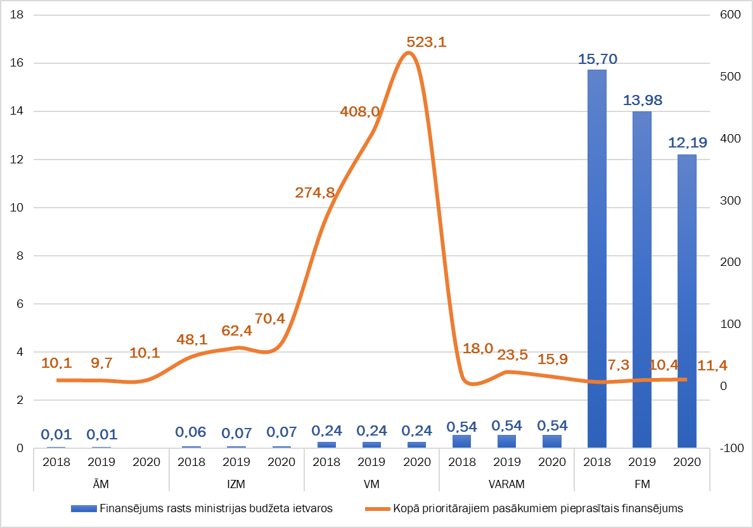
5.att. Ministriju finansējums rasts sava budžeta ietvaros
5.attēlā parādītas ministrijas un finansējums, kuru ministrijas prioritāšu īstenošanai atrasts ministrijas budžeta ietvaros.
Tā, piemēram, Ārlietu ministrija no kopējā prioritārajiem pasākumiem pieprasītā finansējuma 2018. un 2019.gadā 0,09% nodrošinās sava budžeta ietvaros; Veselības ministrija no kopējā prioritārajiem pasākumiem pieprasītā finansējuma 2018.gadā 0,09%, 2019.gadā 0,06% un 2020.gadā 0,05% nodrošinās sava budžeta ietvaros; Vides aizsardzības un reģionālās attīstības ministrija no kopējā prioritārajiem pasākumiem pieprasītā finansējuma 2018.gadā 3,0%, 2019.gadā 2,3% un 2020.gadā 3,4% nodrošinās sava budžeta ietvaros; Finanšu ministrija no kopējā prioritārajiem pasākumiem pieprasītā finansējuma 2018.gadā 214,6%, 2019.gadā 134,9% un 2020.gadā 105,3% nodrošinās sava budžeta ietvaros. Izglītības un zinātnes ministrija no kopējā prioritārajiem pasākumiem pieprasītā finansējuma 2018.gadā 0,12%, 2019.gadā 0,11% un 2020.gadā 0,10% nodrošinās sava budžeta ietvaros.
Ministriju un neatkarīgo institūciju iesniegtajos prioritārajos pasākumos papildu pieprasītais amata vietu skaits atspoguļots 6. un 7.attēlā.
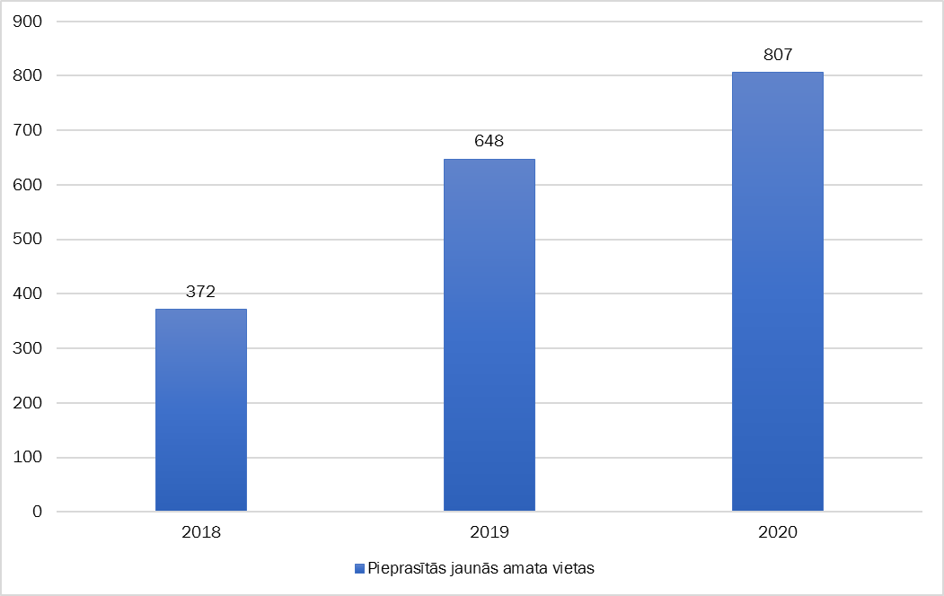
6.att. Ministriju un neatkarīgo institūciju papildu pieprasītais amata vietu skaits 2018.–2020.gadam
6.attēls parāda, ka 2018.gadam ministrijas un neatkarīgās institūcijas kopumā pieprasījušas 372 papildu amata vietas, 2019.gadam – 648 amata vietas un 2020.gadam – 807 amata vietas.
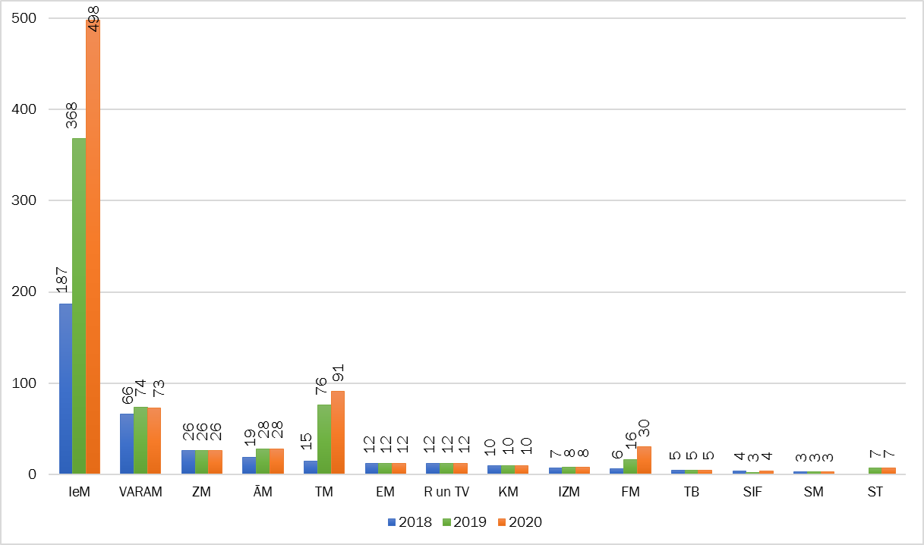
7.att. Papildu pieprasītais amata vietu skaits 2017.–2019.gadam sadalījumā pa ministrijām
7.attēls parāda, ka lielāko papildu amata vietu skaitu pieprasījusi Iekšlietu ministrija (2018.gadam – 187 amata vietas, 2019.gadam – 368 amata vietas un 2020.gadam 498 amata vietas), Vides aizsardzības un reģionālās attīstības ministrija, attiecīgi 2018.gadam pieprasījusi 66 amata vietas, 2019.gadam 74 amata vietas un 2020.gadam – 73 amata vietas un Zemkopības ministrija pieprasījusi 2018., 2019. un 2020.gadam 26 amata vietas katram gadam.
- Neatkarīgo institūciju iesniegtie priekšlikumi prioritārajiem pasākumiem
Neatkarīgo institūciju kopējie pieprasījumi prioritārajiem pasākumiem veido 2018.gadam 12,7 milj. euro, 2019.gadam 31,1 milj. euro un 2020.gadam 46,8 milj. euro.
Kopā neatkarīgās institūcijas iesniegušas 44 pieprasījumus prioritārajiem pasākumiem 2018.–2020.gadam, tai skaitā divus pieprasījumus starpnozaru prioritārajiem pasākumiem.
Pieprasījumus prioritārajiem pasākumiem iesniedza 7 neatkarīgās institūcijas – Tiesībsarga birojs, Tieslietu ministrija (Zemesgrāmatu nodaļas, rajonu (pilsētu) tiesas, apgabaltiesas), Valsts kontrole, Augstākā tiesa, Satversmes tiesa, Prokuratūra un Radio un televīzija. Tieslietu ministrija (Zemesgrāmatu nodaļas, rajonu (pilsētu) tiesas, apgabaltiesas) iesniegusi divus starpnozaru prioritāros pasākumus. Neatkarīgo institūciju pieprasījumi prioritārajiem pasākumiem apkopoti un pievienoti informatīvajam ziņojumam (skat. 3. un 4.pielikumu).
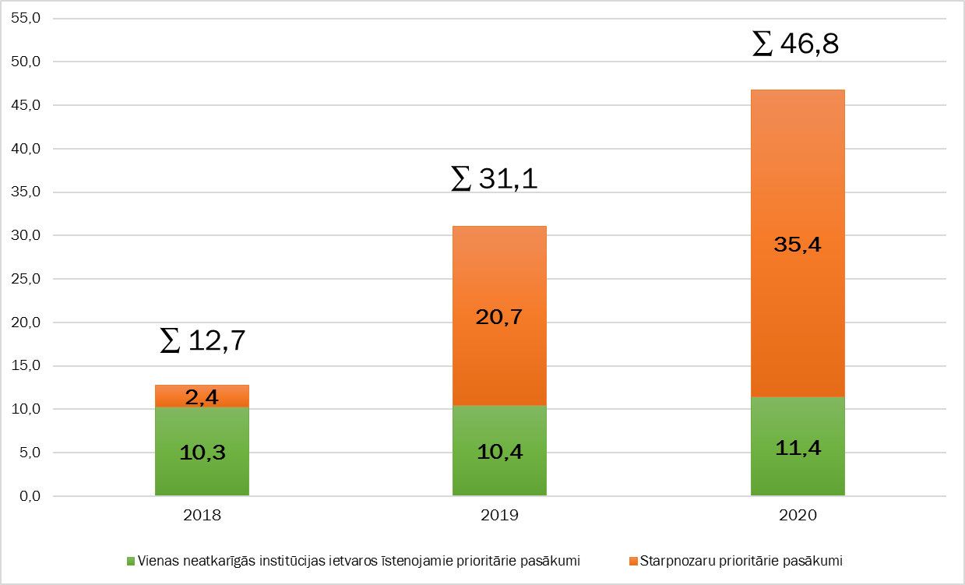
8.att. Neatkarīgo institūciju papildu finansējuma pieprasījumi 2018.–2020.gadam sadalījumā pa prioritāro pasākumu veidiem, milj. euro
Neatkarīgo institūciju pieprasītais finansējums prioritāro pasākumu īstenošanai atspoguļots 9.attēlā. Attēls parāda, ka lielāko finansējumu prioritāro pasākumu īstenošanai pieprasījusi Nacionālo elektronisko plašsaziņas līdzekļu padome (Radio un Televīzija), attiecīgi 2018.gadam – 6,4 milj. euro, 2019.gadam – 5,6 milj. euro un 2020.gadam – 5,3 milj. euro), Tieslietu ministrija (Zemesgrāmatu nodaļas, rajonu (pilsētu) tiesas, apgabaltiesas) (2018.gadam – 5,0 milj. euro, 2019.gadam – 23,2 milj. euro un 2020.gadam 37,8 milj. euro) un Prokuratūra (2018.gadam – 0,5 milj. euro, 2019.gadam – 0,8 milj. euro un 2020.gadam – 1,6 milj. euro).

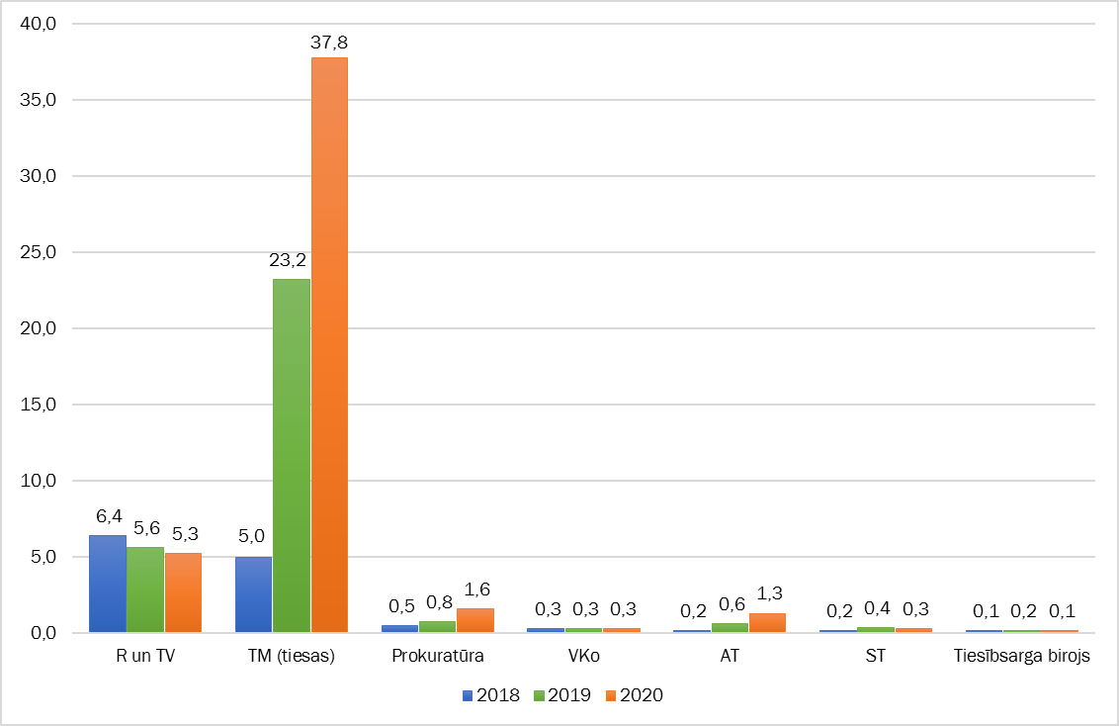
9.att. Neatkarīgo institūciju pieprasījumi prioritārajiem pasākumiem 2018.-2020.gadam, milj. euro
Nacionālo elektronisko plašsaziņas līdzekļu padomes (Radio un Televīzija) prioritāro pasākumu sarakstā kā svarīgākie norādīti šādi pasākumi:
- Personāla resursu kopējās atlīdzības sistēmas atbilstības nodrošināšana (47_01_P_N). Pasākumam nepieciešamais finansējums 2018., 2019. un 2020.gadam ir 0,9 milj. euro ik gadu;
- LTV atalgojuma konkurētspējas atpalicības mazināšana (47_02_P_N). Pasākumam nepieciešamais finansējums 2018., 2019. un 2020.gadam ir 0,8 milj. euro ik gadu;
- Elektronisko plašsaziņas līdzekļu jomas funkciju nodrošināšanai nepieciešamie socioloģiskie un citi pētījumi, un ekspertīzes par nozares darbību un attīstību (47_03_P_N). Pasākumam nepieciešamais finansējums 2018., 2019. un 2020.gadam ir 0,2 milj. euro ik gadu.
Tieslietu ministrijas (Zemesgrāmatu nodaļas, rajonu (pilsētu) tiesas, apgabaltiesas) prioritāro pasākumu sarakstā kā svarīgākie norādīti šādi pasākumi:
- Valsts vienotās datorizētās zemesgrāmatas un Nekustamā īpašuma valsts kadastra savstarpēju datu nesakritību sakārtošana (19_01_P_N). Pasākumam nepieciešamais finansējums 2018.gadam norādīts 1,5 milj. euro, 2019.gadam 1,1 milj. euro un 2020.gadam 1,0 milj. euro.
- Fiziskās apsardzes nodrošināšana tiesās (19_02_P_N). Pasākumam nepieciešamais finansējums 2018., 2019. un 2020.gadam ir 0,5 milj. euro ik gadu;
- Tukuma rajona tiesas nodrošināšana ar papildus telpām (19_03_P_N). Pasākumam nepieciešamais finansējums 2018., 2019. un 2020.gadam ir 0,1 milj. euro ik gadu.
Prokuratūras prioritāro pasākumu sarakstā kā svarīgākie norādīti šādi pasākumi:
- Prokuratūras struktūrvienības izvietošana pagaidu telpās Elizabetes ielā 2, Rīgā (32_01_P_N). Pasākumam nepieciešamais finansējums 2018., 2019.gadam 0,06 milj. euro ik gadu un 2020.gadam 0,02 milj. euro;
- Prokuratūras informācijas tehnoloģiju infrastruktūras uzturēšana un nepieciešamā drošības līmeņa nodrošināšana (32_02_P_N). Pasākumam nepieciešamais finansējums 2018.gadam 0,07 milj. euro, 2019.gadam 0,09 milj. euro un 2020.gadam 0,1 milj. euro;
- Prokuratūras Administratīvā direktora dienesta darbinieku atalgojuma palielināšana saistībā ar Kontroles dienesta kapacitātes stiprināšanu (32_03_P_N). Pasākumam nepieciešamais finansējums 2018., 2019. un 2020.gadam ir 0,04 milj. euro ik gadu.
Tieslietu ministrija (Zemesgrāmatu nodaļas, rajonu (pilsētu) tiesas, apgabaltiesas) iesniedza arī divus starpnozaru prioritāros pasākumus par kopējo finansējumu 2018.gadam – 2,4 milj. euro, 2019.gadam – 20,7 milj. euro un 2020.gadam – 35,4 milj. euro (skatīt 4.pielikumu un 10.attēlu).
Svarīgi norādīt, ka finansējums tiesu sistēmas darbinieku mēnešalgu paaugstināšanai un tiesnešu un prokuroru atalgojuma palielināšanai ir pieprasīts dubultā, jo nepieciešamā finansējuma pieprasījumu ir iesniegusi gan Tieslietu ministrija (Zemesgrāmatu nodaļas, rajonu (pilsētu) tiesas, apgabaltiesas) kā starpnozaru prioritāro pasākumu, gan arī Augstākā tiesa atsevišķi kā prioritāro pasākumu.
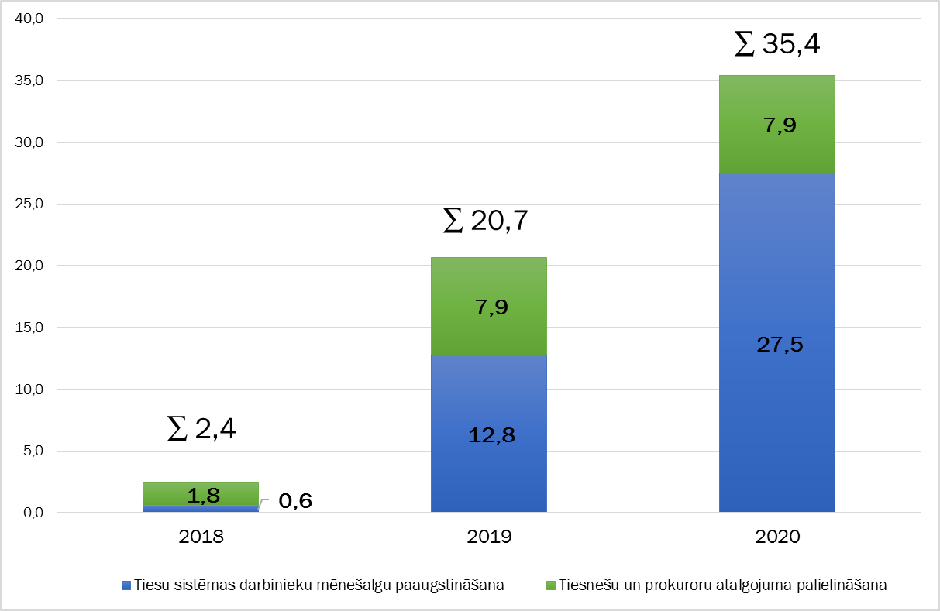
10.att. Neatkarīgo institūciju pieprasījumi starpnozaru prioritārajiem pasākumiem, milj. euro
Pamatojoties uz MK noteikumu Nr.867 38.punktu un PKC rīkojumu Nr.1.2-14/2 “Par prioritāro pasākumu vērtēšanu”, PKC 2017.gada 29.jūnijā (vēstules Nr.1.2-4/30) Finanšu ministrijai ir iesniedzis ministriju un citu centrālo valsts iestāžu prioritāro pasākumu izvērtējumu. Minētā informācija paredzēta iekšējai lietošanai un apstrādei (Ierobežotas pieejamības informācija).
PKC ministriju un citu centrālo valsts iestāžu prioritāros pasākumus vērtējis atbilstoši saviem definētiem vērtēšanas kritērijiem.

Ministre D.Reizniece-Ozola

Klinta Stafecka, 67095438
klinta.stafecka@fm.gov.lv

